

**大三·同心同行**•  **DAILY LIFEmmexport1594010006013**

↓↓↓

**2025/4/15**

我们的主题——《人们的工作》

mmexport1594010011544

** 01 来园情况 **

1.**来园人数**：今日来园幼儿31人。

2.**来园情况：**今天我们班小朋友都准时来园了，非常棒哦！

3.**早点内容**：今天吃的点心是鲜牛奶、饼干、坚果。孩子们能够自主倒奶，根据自己的情况倒适量的牛奶，棒棒哒！

mmexport1590938236088 **02区域游戏**mmexport1590938236088

|  |  |
| --- | --- |
| /Users/dingwenxia/Desktop/未命名文件夹 2/IMG_2957.jpegIMG_2957 | /Users/dingwenxia/Desktop/未命名文件夹 2/IMG_2963.jpegIMG_2963 |
| 科探区：一鸣和靓靓在建构区玩轨道积木。 | 益智区：吕卓彤在益智区玩多米诺骨牌。 |
| /Users/dingwenxia/Desktop/未命名文件夹 2/IMG_2961.jpegIMG_2961 | /Users/dingwenxia/Desktop/未命名文件夹 2/IMG_2962.jpegIMG_2962 |
| 万能工匠区：王俊哲、肖铭轩在万能工匠区搭建汽车。 | 益智区：陈思予、于亦潇在益智区玩数字华容道。 |
| /Users/dingwenxia/Desktop/未命名文件夹 2/IMG_2958.jpegIMG_2958 | /Users/dingwenxia/Desktop/未命名文件夹 2/IMG_2964.jpegIMG_2964 |
| 建构区：李诗雨、邢冰露、顾一诺在建构区玩阿基米德积木。 | |

|  |
| --- |
|  |

** 03集体活动 **

综合《小区中的快递站》快递站是人们现实生活中常见的地点之一，它为人们带来了便利的快递存放服务。随着快递不断深入孩子们的生活，孩子们对于快递站也熟悉起来。在前期调查的中，孩子已经初步认识了小区中的驿站。借助初步经验，本次活动将加深幼儿对于快递站的认知。

在活动中**杨子宸、黄英豪、蔡承轩、梅语辰、于一鸣、姜怀逸、姜怀兴、薛远憬、马皓轩、冯俊杰、毛子源、王俊哲、王俊贤、高语晴、吕卓彤、刘若熙、丁趙妍、李诗雨、朱宸钰、陈思予、邢冰露、刘星彤、刘张熙、田师齐、于依可、顾一诺、史芯宁、杨静宸、肖铭轩、于亦潇**等能了解快递站的基本概念和作用。

** 04户外活动 **

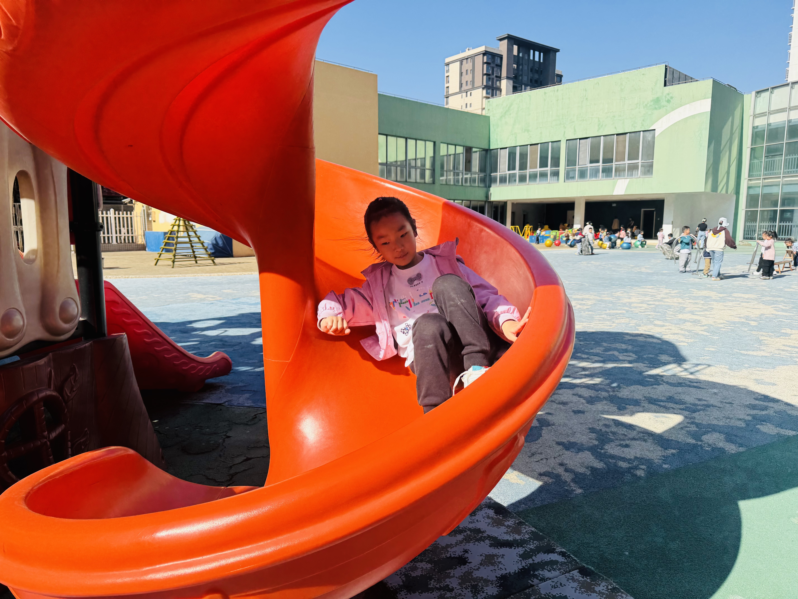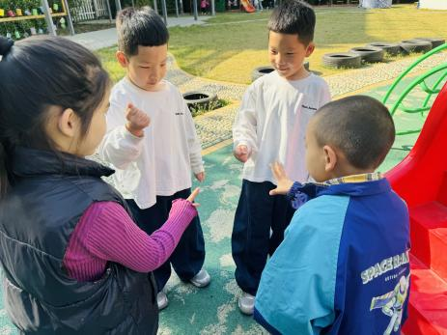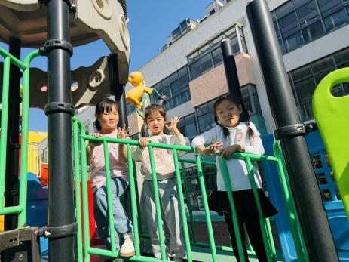

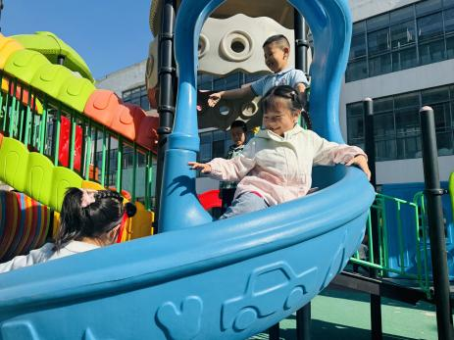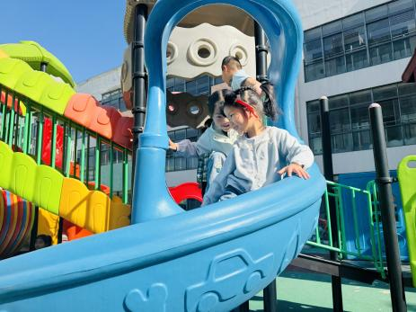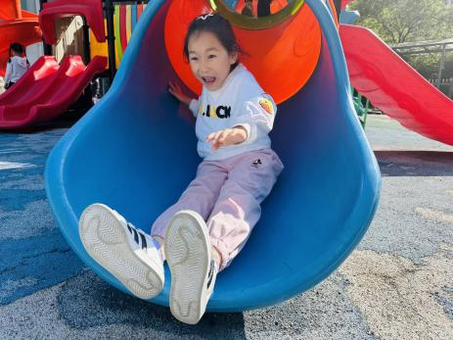

** 05生活活动 **

**吃饭情况：**

1.午餐情况

今天午饭吃的是麦片饭、土豆牛肉、莴苣胡萝卜丝、香菜豆腐汤，由星期二的值日生在就餐前做好值日生工作，为大家发毛巾、筷子、餐盘等。餐后，值日生也帮助阿姨一起做好擦桌子、收餐盘、送餐车等力所能及的事情。为今天的值日生点赞！

今天午饭饭菜全部吃完了。

下午：午点是蒸蛋糕、水果枸杞西米露羹。

**午睡情况：**

伴随着柔和的轻音乐，小朋友们安静地午睡，都很快地入睡喽！

** 06温馨提示 **

近期气温变化较大，家长及时关注孩子穿衣情况，及时增减衣物哦！

**谢谢大家的支持与配合！**

**—END—**

在一起的点滴都值得记录

**mmexport1591077507835**